  - 東京企業參訪成果報告書

中山企研所 國際策略管理
日期：2013/9/08～2013/9/15
帶隊老師：林杏娥老師、王致遠老師

中山企研所 國際策略管理
  - 東京企業參訪成果報告書
  - 企業參訪
SONY索尼
Panasonic
FR 迅銷集團
早稻田大學
SONY索尼企業東京總部 @

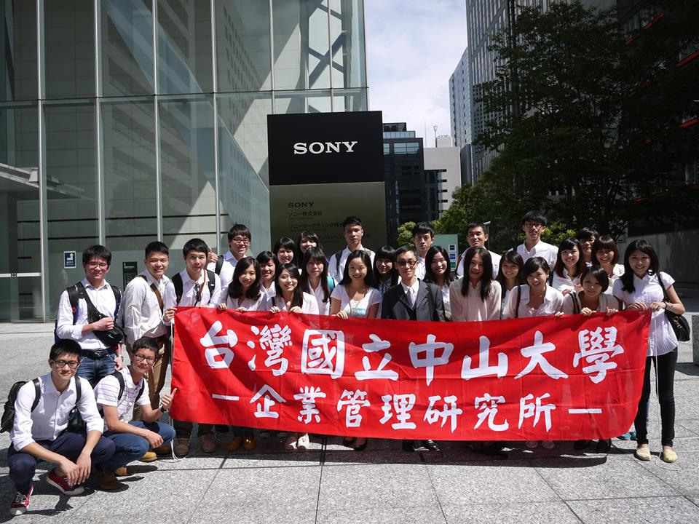
這次前往sony位於東京的總部，在一進去的地方，就陳列了Sony最新的產品吸引大家的目光，之後接待我們的引導員藉由在會議室的簡單介紹後,引導我們到VIP的Show Room,在Sony 的Show Room 裡面，可以感覺到他們從以前到現在對自己每一樣產品的信心，也見識到他們研發團隊如何預測創造未來趨勢，Show Room分成很多很多的區塊，從晶片，觸控技術到現場轉播用的專業攝影技術、監控技術，還有貼近消費者端的單眼相機、智慧型手機、平板等等，最後的區域則是Sony 在音樂、電影方面的投入與付出！
參訪完Sony的VIP Show Room 發現他們不同的部門之間其實是互補的，表面上看起來無法馬上知道關聯性，然而透過全面性的了解他們的產品，知道他們之間存在著技術的互補！參訪完後，Sony的主管熱心的解決回答我們所提出的問題，發現其實Sony這間大企業卻很少看到臺灣人在裡面工作，但是藉由提供暑期實習等等方式，他們漸漸開始了解並試著熟悉臺灣的人力市場，像是Sony這種大企業人資部門的規模是臺灣企業少有的，之後可以用來借鏡參考！參訪東京Sony看到了臺灣企業少有的氣勢與員工樂於工作的氣氛！

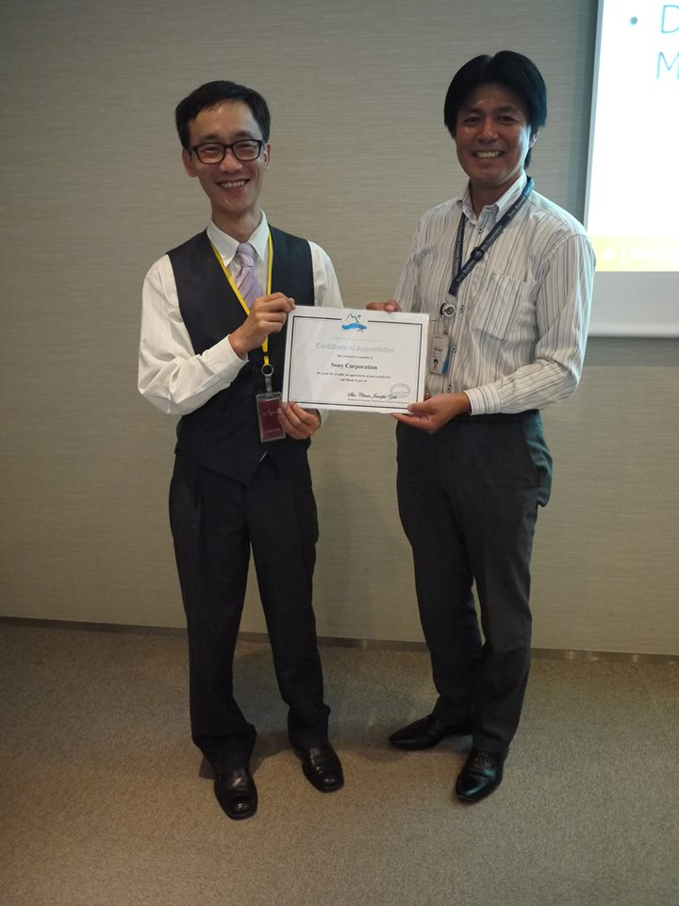 王致遠老師與SONY人資主管合影

Panasonic 總公司 @台場
從這次的參訪當中，在Panasonic看到了對未來綠建築的展望、熱感互動式遊戲創意、以及光彩燈飾的獨特創新想法，都讓我們大開眼界。
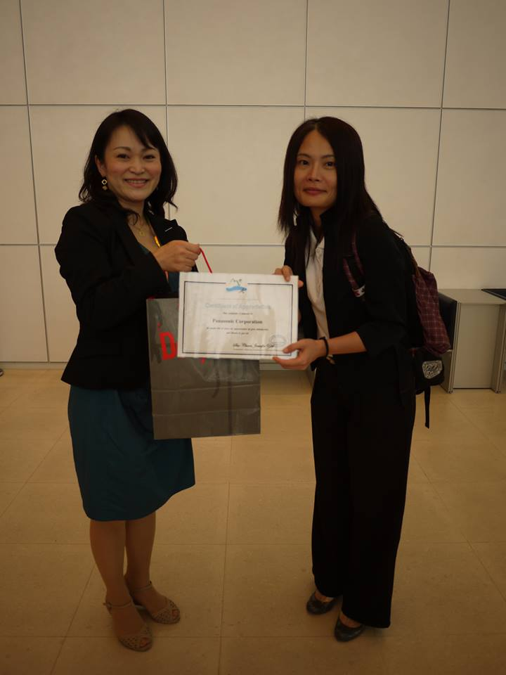 林杏娥老師與Panasonic接待主管合影

環保綠能已是未來趨勢，在未來必定是一大商機，尤其是整體綠建築能源都是取於自然，房屋會感測光源，自動降下窗簾；能源可儲存於能源庫，再次利用；甚至連雨水都可加以回收利用，了解綠能的概念與應用。
熱感互動式遊戲創意更是讓我們驚奇，利用互動式的遊戲讓小孩子們可以從玩中學，學習到有關於自然科學、數字、創意等等的知識，真的令人相當佩服。
光彩館中，我們看到了利用光、色彩所創造出令人炫目的景象，竟然可以從一般物體的顏色利用光感將顏色抽出，再將顏色放於特製的椅子中，任意改變家居擺設的顏色，真的好酷!!
在這次的參訪當中，不只有單純的了解一家企業的表面，而是看到了日本企業對於創意的展現、對細節的注重，許多其中的概念當是十分值得台灣企業學習的，在這次參訪，真的學習到很多創新的想法，拓展了我們中山MBA的眼界。
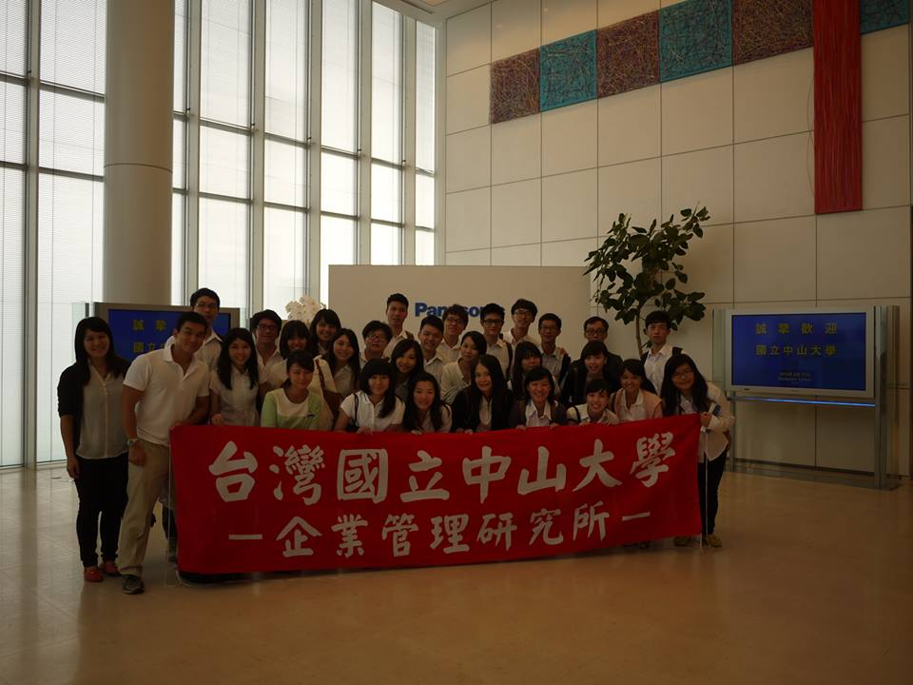
Fast Retailing 迅銷集團總公司 @六本木
迅銷集團在國內其實鮮少人知道是什麼，但其實簡單做了解之後，其實迅銷就是知名服飾Uniqlo的母公司，同時也是目前首富柳井正先生一手創立的企業。
參訪當天，在迅銷公司裡面看到員工們輕鬆的服裝和開放的會議空間，可以很直接的感受到這是一間組織文化很簡單、很富有多元創意的一間企業。其中，講者認真地介紹及親切地回答我們的提問，我們得以簡單了解服飾業在店內擺設及定價的策略。
這次我們特別針對gu (Uniqlo的副牌)去了解及提問，除了過去從代買網站上面的了解之外，對於這個副牌的價值又有更多的感想，如何透過副牌已達到1+1>2的效果，以及gu即將進入國際市場的一些策略方針(2013.9進入上海成立第一間旗艦店)。
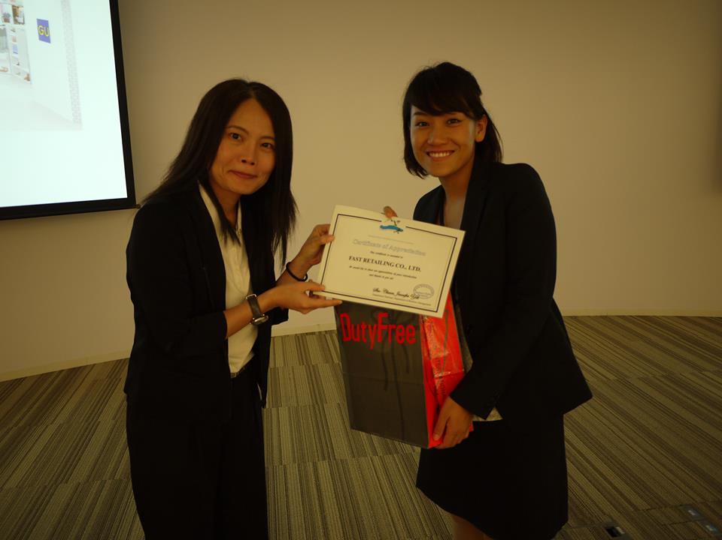 林杏娥老師與迅銷接待主管合影

早稻田大學 @西早稻田站
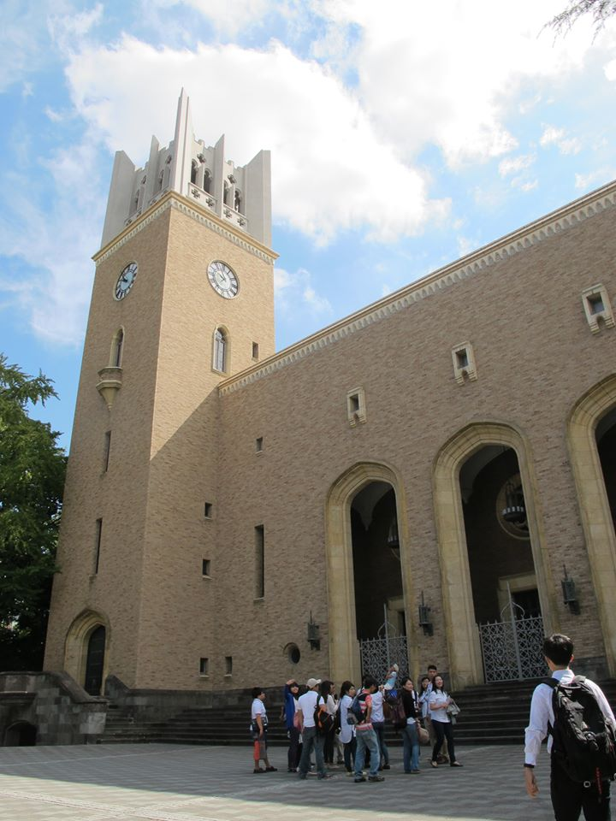

日本的早稻田大學和中山大學有交換學生的締約，每年中山前往早大交換的學生也非常多，因此在這次的日本企業參訪活動中，加入了早稻田大學的參訪活動。
接待我們的是正在早稻田大學攻讀MBA學位的林同學，他對早大校園精闢的解說讓我了解到早大的歷史與各種學生活動的盛行(社團活動、企業實習等)。結束校園導覽之後，我們在早大的教室進行許多的問題討論。
我們討論了許多MBA學生在學期間和畢業後可能面臨的問題，像是「MBA學生其實就是通才的迷思」，是不是在日本也會有這樣的狀況。林同學與我們分享：其實還是要看自己找了什麼工作而定。的確，其實許多職位都是開始工作才開始學習，相關背景並不一定對所有的職缺有所影響。而早大方面也很鼓勵學生進行創業，校內也設立育成中心，讓學生可以為創業做準備。
而林同學未來的規劃就是在日本工作，所以我們問了他關於日本企業招募的重點是什麼。林同學解釋，日本企業雖然不是全部都有終身任用制，但仍然很重視員工的忠誠度，因此在招募方面，是很重視應徵者是否對於公司有忠誠。這部分也讓我們了解日本企業的特色仍然與我們認知的日本企業是很像的。
經過了這次的參訪，讓我們了解到早大MBA同學的學習狀況、學生進入企業的實習狀況，也對日本企業的用人準則等有進一步的了解。
